Національний університет “Львівська політехніка”

Тутка Василь Володимирович

УДК 621.313.322

АНАЛІЗ ТА ДІАГНОСТУВАННЯ
СТАТИЧНИХ СИСТЕМ ЗБУДЖЕННЯ ПОТУЖНИХ ГЕНЕРАТОРІВ
(на прикладі Бурштинської ТЕС)

05.09.03 Електротехнічні комплекси та системи

Автореферат
дисертації на здобуття наукового ступеня
кандидата технічних наук

Львів 2009
Дисертацією є рукопис.

Робота виконана в Національному університеті “Львівська політехніка” Міністерства освіти і науки

Науковий керівник: | доктор технічних наук, доцент Куцик Андрій Степанович, професор кафедри „Електропривод та автоматизація промислових установок” Національного університету „Львівська політехніка”.
Офіційні опоненти: | доктор технічних наук, професор Лозинський Андрій Орестович, заступник проректора з наукової роботи Національного університету “Львівська політехніка”  кандидат технічних наук, доцент Федорів Михайло Йосипович, доцент кафедри електропостачання і електрообладнання промислових підприємств Івано-Франківського національного технічного університету нафти і газу.

Захист відбудеться 23 жовтня 2009 р. о 14 годині 00 хв на засіданні спеціалізованої вченої ради Д.35.052.02 в Національному університеті "Львівська політехніка" (79013, м.Львів-13, вул. С. Бандери, 12, ауд.114).

З дисертацією можна ознайомитись у бібліотеці Національного університету "Львівська політехніка" (79013, м.Львів-13, вул. Професорська, 1).

Автореферат розісланий “22” вересня 2009 р.

Вчений секретар  спеціалізованої вченої ради |  | Коруд В.І.

ЗАГАЛЬНА ХАРАКТЕРИСТИКА РОБОТИ
Актуальність теми. Основна частина електроенергії в світі виробляється синхронними генераторами. Керування процесом електромеханічного перетворення енергії здійснюється, в основному, системою збудження генератора, яка забезпечує регулювання напруги на виході генератора, стабільність роботи генератора в енергосистемі, а також виконує значний обсяг захисних функцій.
Системи збудження генераторів, які експлуатуються на електростанціях України та інших країн СНД, вже вичерпали ресурс своєї роботи і не задовільняють зростаючим вимогам до якості регулювання та надійності. Фізичне старіння апаратури призводить до збільшення кількості аварійних ситуацій. Ось чому, останніми роками постало питання заміни існуючих систем збудження або їх суттєвої модернізації, перехід від аналогових регуляторів збудження до цифрових, використання силових напівпровідникових перетворювачів для регулювання струму збудження.
Виробництво систем збудження потужних генераторів електростанцій було зосереджено в Росії на підприємствах «НДІ Електромаш», «Електросила» і ін. В Україні постала проблема налагодження власного виробництва систем регулювання збудження. В останні роки, зокрема, налагоджено виробництво статичних систем збудження турбогенераторів на науково-виробничому підприємстві "Перетворювач-комплекс". Дані системи збудження впроваджуються, в тому числі, на Бурштинській ТЕС [4, 5].
Розробка нових систем регулювання збудження вимагає створення засобів і методик для їх діагностування перед введенням в експлуатацію, а також проведення аналізу процесів в установках генерування електроенергії з розробленими системами збудження у всіх режимах роботи. В деяких випадках для проведення випробувань пропонується використовувати фізичні моделі.
Засобам фізичного моделювання притаманні, однак, ряд недоліків, обумовлених необхідністю значних капітальних затрат на придбання та розміщення обладнання (численних модельних генераторів з системами збудження, трансформаторів, моделей ЛЕП), складністю реалізації аварійних режимів під час випробувань та параметричних змін в об’єктах регулювання.
Більш перспективним, на нашу думку, є використання засобів математичного моделювання, що вимагає, однак, розв’язання цілого ряду задач, пов’язаних зі створенням математичних та комп’ютерних моделей адекватних в широкому діапазоні режимів роботи, здатних працювати в реальному часі у взаємодії з фізичним обладнанням. Створення подібних комп’ютерних засобів для діагностування систем збудження генераторів, аналізу режимів роботи генераторних блоків з новими типами систем регулювання збудження, впровадження даних засобів і методик на електростанціях є важливою і актуальною науково-прикладною задачею.
Зв’язок роботи з науковими програмами, планами, темами. Робота виконувалася згідно з пріоритетним напрямком розвитку науки і техніки на період до 2006 року (п. 6), що визначені в Законі України від 11 липня 2001 року № 2623-111 «Про пріоритетні напрями розвитку науки і техніки». Робота виконувалася в рамках госпдоговірної НДР "Розробка програмно-технічного комплексу (тестера) для діагностики і дослідження статичної системи збудження генератора Бурштинської ТЕС" за договором №0224 між Національним університетом "Львівська політехніка" і Бурштинською ТЕС ВАТ "Західенерго".
Мета роботи і завдання дослідження. Метою дисертаційної роботи є вдосконалення методу і розроблення засобів для аналізу та діагностування статичних систем збудження генераторів електростанцій, застосування даних засобів для аналізу електромагнітних та електромеханічних процесів в генераторних блоках Бурштинської ТЕС зі статичними системами збудження, а також для діагностування даного типу систем збудження.
Для досягнення мети поставлено та розв’язано такі задачі:
- встановлено особливості статичних систем збудження синхронних генераторів, які впроваджуються на електростанціях України, сформульовано вимоги до математичних моделей для діагностування даних систем збудження та аналізу електромагнітних й електромеханічних процесів в установках генерування електроенергії зі статичними системами збудження.
- Розроблено математичні та комп’ютерні моделі установок генерування електроенергії зі статичними системами збудження, підтверджено їх адекватність для дослідження робочих та аварійних режимів.
- Забезпечено можливість роботи розроблених моделей в реальному часі та їх взаємодію з фізичними об’єктами.
- Запропоновано та експериментально перевірено процедуру діагностування статичних систем регулювання збудження потужних генераторів з застосуванням розроблених математичних та комп’ютерних моделей разом з відповідними апаратними засобами.
- На прикладі генераторного блоку Бурштинської ТЕС засобами математичного моделювання проаналізовано взаємні впливи електромагнітних та електромеханічних процесів між системою збудження, генератором та електромережею в робочих та аварійних режимах роботи.
- Виконано порівняльний аналіз регулювальних характеристик автоматичних регуляторів збудження сильної дії та підпорядкованого типу, зроблено висновки щодо перспективи використання останніх в складі статичних систем регулювання збудження.
Об’єктом дослідження є електромагнітні та електромеханічні процеси в установках генерування електроенергії зі статичними системами збудження.
Предмет дослідження є аналіз електромагнітних та електромеханічних процесів в установках генерування електроенергії зі статичними системами збудження та їх комп’ютерне діагностування.
Методи дослідження. Метод математичного моделювання електромашино-вентильних систем та методи об’єктно-орієнтованого проектування. Методи числового інтегрування системи диференційних рівнянь для реалізації комп’ютерних моделей.
Експериментальні дослідження у виробничих умовах на електростанціях, а також на підприємствах, які займаються виготовленням систем збудження синхронних генераторів, для перевірки ефективності запропонованого методу, працездатності розроблених моделей, їх придатності для розв’язання задач аналізу та діагностування систем збудження.
Наукова новизна одержаних результатів полягає у наступному.
- Вдосконалено об’єктно-орієнтований метод аналізу електромашиновентильних систем шляхом запровадження нових способів динамічної корекції за таймером кроку чисельного інтегрування та знаходження моментів закривання вентилів, що забезпечило автоматичну синхронізацію розрахункового часу моделі з реальним і, відтак, роботу моделі в реальному часі в умовах непередбачуваної зміни швидкодії апаратних засобів реалізації моделі.
- Вперше засобами математичного моделювання з врахуванням нелінійності електричних машин та дискретності вентилів напівпровідникових перетворювачів для статичних систем самозбудження генераторів виконано порівняльний аналіз регулювальних характеристик регуляторів збудження підпорядкованого типу та сильної дії, що дало змогу обґрунтувати доцільність використання автоматичних регуляторів збудження підпорядкованого типу в системах збудження потужних генераторів.
- Вперше розроблено математичні та імітаційні моделі реального часу статичних систем збудження синхронних генераторів, які відрізняються врахуванням нелінійності електричних машин та дискретності вентилів напівпровідникових перетворювачів, що дозволило дослідити взаємні впливи електромагнітних та електромеханічних процесів між системою збудження, генератором та електромережею. Зокрема отримано якісні та кількісні характеристики впливу режимів короткого замикання на електромагнітний момент генератора, впливу режимів несправності вентилів тиристорного перетворювача системи збудження на зміну кута навантаження та швидкості генератора.
Практичне значення одержаних результатів. Практична цінність одержаних результатів полягає в наступному.
  - Розроблений комп’ютерний симулятор генераторного блоку зі статичною системою збудження Бурштинської ТЕС дає можливість в реальному часі аналізувати електромагнітні та електромеханічні процеси в енергоблоках зі статичними системами збудження і може бути використаний спеціалістами-розробниками статичних систем збудження для перевірки проектних рішень і синтезу регулятора збудження, під час експлуатації для виявлення причин погіршення експлуатаційних показників та несправностей, а також для навчання обслуговуючого персоналу електростанцій. Даний комп’ютерний симулятор обладнаний зручним графічним інтерфейсом користувача, що робить його доступним широкому загалу користувачів.
  - Запропонована процедура діагностування та розроблені програмно-технічні засоби дозволяють проводити діагностування та налагодження статичних систем збудження синхронних генераторів електростанцій перед їх введенням в експлуатацію, а також періодично в процесі експлуатації під час планових зупинок енергоблоків.
  - Висновки, зроблені за результатами порівняльного аналізу процесів в системах збудження з автоматичними регуляторами збудження сильної дії та підпорядкованого типу, використовуються під час розробки нових статичних систем регулювання збудження синхронних генераторів електростанцій.
Впровадження. Результати дисертаційної роботи впроваджено на Бурштинській ТЕС ВАТ «Західенерго» в рамках виконання НДР за договором № 0224 «Розробка програмно-технічного комплексу (тестера) для діагностики і досліджень статичної системи збудження генератора Бурштинської ТЕС» між Національним університетом «Львівська політехніка» та Бурштинською ТЕС. Результати дисертаційної роботи використовувалися на НВП "Перетворювач-Комплекс" (м. Запоріжжя) для розробки статичної системи збудження типу ССТЕ-2100-465-2,5УХЛ4 для Бурштинської ТЕС.
Особистий внесок здобувача полягає в розробці нових математичних та комп’ютерних моделей установок генерування електроенергії зі статичними системами збудження генераторів, забезпечення функціонування даних моделей в реальному часі, створення із застосуванням даних моделей засобів для тестування статичних систем збудження та експериментальна перевірка їх адекватності та ефективності, проведення досліджень процесів у згаданих системах методами математичного моделювання і фізичного експерименту. В роботах, написаних у співавторстві, особистий вклад полягає в наступному.
В роботі [1] – розробка математичної та комп’ютерної моделей генераторного блоку Бурштинської ТЕС та проведення досліджень.
В роботі [2] – розробка математичної та комп’ютерної моделей силової схеми генераторного блоку для діагностування систем самозбудження синхронних генераторів електростанцій.
В роботі [3] – адаптація програмного-технічного комплексу для діагностування статичних систем збудження синхронних генераторів електростанцій, проведення експериментів з діагностування статичних систем збудження.
В роботі [6] – аналіз проблем регулювання збудження синхронних агрегатів Бурштинської ТЕС.
Апробація результатів дисертації. Основні положення, результати та висновки дисертаційної роботи доповідалися і обговорювалися на міжнародних науково-технічних конференціях: "Проблеми автоматизованого електроприводу. Теорія і практика" (смт. Миколаївка, Крим, 2007), "Силова електроніка і енергоефективність" (м. Алушта, 2008), “Енергетика та системи керування EPECS-2009” (м.Львів, 2009), на науковому семінарі НАН України "Моделі і методи комп’ютерного аналізу електричних кіл та електромеханічних систем" (м.Львів, 2009), науковому семінарі кафедри електроприводу та автоматизації промислових установок Національного університету "Львівська політехніка" в 2009 р. Робота була представлена на VІІ Всеукраїнському конкурсі "Молодь – енергетиці України – 2008 " (м.Київ, 2008), де була відзначена Дипломом І-ступеня, як найкраща в номінації "Електроенергетика".
Публікації. Основний зміст, наукові положення, результати і висновки дисертаційної роботи опубліковані у 6 працях, з них 4 у фахових виданнях України.
Структура і обсяг роботи. Дисертаційна робота складається з вступу, чотирьох розділів, висновків, списку використаних джерел зі 100 найменувань і 3 додатків. Робота містить 147 сторінок основного тексту, 109 ілюстрацій.
ОСНОВНИЙ ЗМІСТ РОБОТИ

У вступі обґрунтовано актуальність роботи, наукову новизну та практичну цінність роботи; показано зв’язок теми дисертації з напрямками науково-дослідних робіт кафедри; сформульовано мету роботи та задачі, які необхідно розв’язати для досягнення поставленої мети.
У першому розділі розглянуто основні схеми регулювання збудження синхронних генераторів (СГ) електростанцій та структури автоматичних регуляторів збудження (АРЗ), сформульовано задачі аналізу та діагностування даних систем, обґрунтовано застосування математичних та комп’ютерних моделей реального часу для розв’язання цих задач.
Сьогодні на електростанціях України та інших країн пострадянського простору розширюється галузь застосування статичних систем збудження генераторів, в яких для регулювання струму збудження генератора використовують тиристорні перетворювачі. Основними перевагами таких систем є висока швидкодія регулювання збудження та відсутність у їх складі додаткових електричних машин. Існуючі системи збудження є фізично і морально застарілими, що спричиняє часті дефекти в роботі регулятора збудження, а недостатній обсяг самодіагностики ускладнює пошук причин виникнення несправностей. Зазначені недоліки обумовлюють необхідність заміни існуючих систем збудження, альтернативою яким стають статичні системи самозбудження з цифровим автоматичним регулятором збудження підпорядкованого типу, випуск яких налагоджено, зокрема, на НВП "Перетворювач-Комплекс" (м. Запоріжжя), де виготовлено і впроваджено на Бурштинській ТЕС статичну систему збудження типу ССТЕ-2100-465-2,5УХЛ4 (рис. 1, на якому позначено: ТНс – трансформатор напруги системи шин; Т – блочний трансформатор; 1ТН (2ТН) – трансформатор напруги генератора; ТС – трансформатор струму генератора; ВТ – вхідний трансформатор; Г – синхронний турбогенератор типу ТГВ-200; ТП1 (ТП2) – тиристорний перетворювач першого (другого) комплекту; СК1 (СК2) – система керування першого (другого) комплекту; АПЗ – агрегат початкового збудження; ШО – шунтовий опір; Р – розрядник; Кcc – контактор самосинхронізації).
Особливістю статичних систем збудження, які починають впроваджувати в Україні, є використання в них систем автоматичного регулювання збудження підпорядкованого типу (рис. 2), які містять внутрішній контур регулювання струму збудження генератора з ПІ-регулятором і зовнішній контур регулювання напруги генератора з ПІ-регулятором напруги.
Враховуючи, що в енергетиці для регулювання збудження генераторів електростанцій традиційно використовують АРЗ сильної дії, які містять зворотні зв’язки за похідними напруги генератора, струму збудження генератора, частоти напруги на виході генератора, актуальною задачею є порівняння регулювальних характеристик систем з АРЗ сильної дії і АРЗ підпорядкованого типу, що дало би змогу зробити висновки щодо перспектив використання останніх як альтернативи більш складним у виготовленні і налагодженні АРЗ сильної дії.
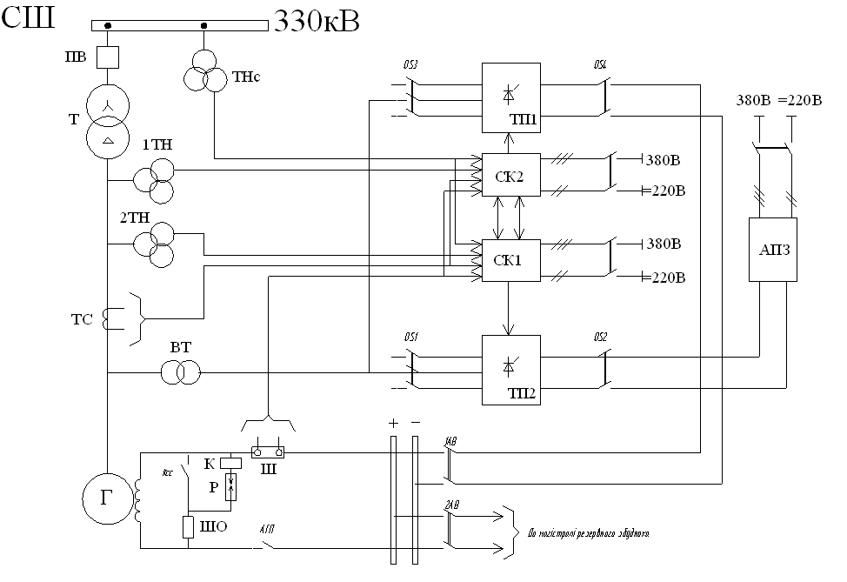
Рис 1. Структурна схема системи тиристорного збудження
типу ССТЕ-2100-465-2.5 УХЛ4.
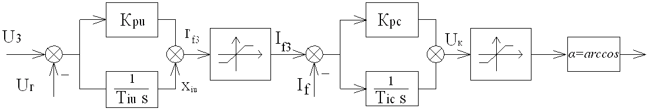
Рис. 2. Структурна схема АРЗ статичної системи збудження ССТЕ-2100-465-2,5 УХЛ4
Розробка і впровадження нових систем регулювання збудження вимагає розв’язання задач аналізу процесів в генераторних блоках електростанцій з новими системами збудження, а також розробки методів і створення засобів для діагностування, тестування і налагодження виготовлених систем збудження перед їх введенням в експлуатацію та під час експлуатації при планових зупинках енергоблоків.
Розв’язання цих задач можливе методами математичного або фізичного моделювання. Так, в Росії в НДІ з передачі електроенергії постійним струмом високої напруги (м. Санкт-Петербург) для тестування систем збудження генераторів електростанцій розроблено фізичну модель енергосистеми, яка містить модельні синхронні генератори зі своїми блочними трансформаторами, комплексні навантаження і моделі ліній електропередачі. Модель енергоблоку електростанції складається з фізичної моделі первинного двигуна (еквівалентує турбіну), синхронного генератора і його трансформатора, а також з аналогової моделі збудника, регулятора збудження, регулятора швидкості турбіни (первинного двигуна). Моделювання генератора здійснюється шляхом вибору типу ротора, який забезпечує відповідне співвідношення параметрів модельного і реального генераторів, і вибору коефіцієнта трансформації блочного трансформатора модельного генератора.
Подібні фізичні моделі є цінним інструментом для проведення випробувань автоматичних регуляторів збудження. Однак їх недоліками є: складність параметричних змін, необхідних для проведення випробувань широкого класу систем збудження, складність реалізації аварійних режимів роботи об’єктів регулювання (а випробування систем збудження в таких режимах є особливо важливе), стаціонарність, необхідність значних капітальних та експлуатаційних витрат, а також значних площ для розміщення.
В зв’язку з цим більш перспективним, на нашу думку, є застосування засобів комп’ютерного моделювання для діагностування систем збудження. Однак в цьому випадку постає проблема створення відповідних математичних та комп’ютерних моделей, які повинні відповідати таким вимогам.
Модель повинна бути адекватна в широкому діапазоні режимів роботи (робочих і аварійних), а для цього повинна враховувати нелінійність електричних машин і напівпровідникових перетворювачів, дискретність вентилів напівпровідникових перетворювачів (для моделювання несправностей та реальних характеристик перетворювачів), можливість моделювання несиметричних режимів роботи генератора та вплив його демпферних контурів.
При високій ступені повноти опису модель повинна бути швидкодіючою, працювати в реальному часі у взаємодії з фізичними об’єктами.
Адекватні для широкого діапазону режимів роботи математичні моделі також необхідні для проведення аналізу процесів в установках генерування електроенергії з напівпровідниковими системами збудження, що важливо під час проектування нових систем, модернізації існуючих, синтезу автоматичних регуляторів збудження.
У другому розділі наведено розроблені математичні та комп’ютерні моделі для аналізу електромагнітних та електромеханічних процесів в генераторних блоках зі статичними системами збудження, а також для діагностування фізичних регуляторів збудження.
Для створення цих моделей використано об’єктно-орієнтований метод аналізу електромашиновентильних систем (ЕМВС), який дозволяє створювати моделі ЕМВС з об’єктів-моделей типових елементів, а також поєднати в єдиному комплексі функціонуючі в реальному часі комп’ютерні моделі і фізичні об’єкти.
Розрахункова схема силової частини генераторного блоку зі статичною системою збудження (рис. 3) охоплює синхронний генератор (СГ), блочний трансформатор (БТр), електромережу з лінією електропередачі (ЛЕП), вхідний трансформатор (ВТр), тиристорні перетворювачі системи збудження (один працюючий основний і другий в гарячому резерві) [1]. На розрахунковій схемі позначено: і₀ ... і₃₄ − струми електричних віток структурних елементів, ϕ₁ ... ϕ₁₂ – потенціали незалежних вузлів електромашиновентильної системи.
До складу розробленої моделі генераторного блоку входить, також, модель АРЗ. У випадку застосування моделі генераторного блоку для діагностування фізичних регуляторів збудження замість моделі АРЗ використовується реальний регулятор системи збудження.
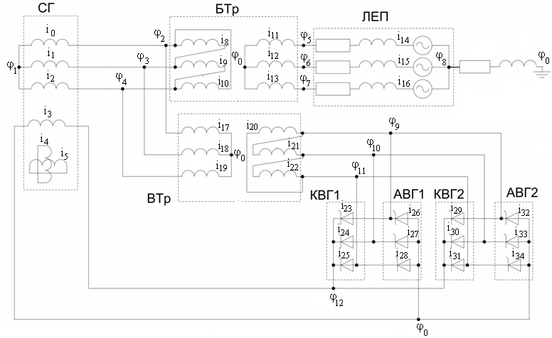
Рис. 3. Розрахункова схема генераторного блоку зі статичною системою збудження.

Особливістю розробленої моделі генераторного блоку є врахування нелінійності характеристик магнітопроводу електричних машин, впливу демпферних контурів ротора синхронного генератора, дискретності вентилів напівпровідникових перетворювачів. Використана математична модель синхронного генератора побудована у фазних координатах струмів, що дає змогу досліджувати несиметричні режими роботи. Вентилі перетворювачів моделювалися RL-ланками з послідовно-з’єднаними активним опором та індуктивністю, які приймають малі значення у відкритому стані вентиля і великі – в закритому, що дає змогу врахувати комутаційні процеси в тиристорному перетворювачі. Для побудови математичної моделі генераторного блоку використані моделі типових елементів ЕМВС як багатополюсників згідно з теорією математичного моделювання ЕМВС проф. Плахтини О.Г. Автор висловлює подяку проф. Плахтині О.Г. за консультації надані під час виконання цієї науково-дослідної роботи.
Для забезпечення роботи розробленої моделі силової схеми генераторного блоку в реальному часі запропоновано спосіб синхронізації розрахункового часу моделі з реальним часом шляхом динамічної корекції кроку чисельного інтегрування за показами внутрішнього таймера комп’ютера. Особливістю цього таймера є дискретність вимірювання (рис. 4), внаслідок чого його покази змінюються з певною дискретою Δt_{тайм.}. Для точного визначення реального часу в будь який момент опитування необхідно усунути похибку, обумовлену дискретністю вимірювання. Для цього покази таймера апроксимуємо з застосуванням методу найменших квадратів. Апроксимаційна залежність, в цьому випадку, визначатиметься рівнянням t_{тайм.} = а₁t_{реал}, де а₁ повинно бути рівне 1 (пунктирна лінія на рис. 4).
Враховуючи, що необхідною умовою роботи моделі в реальному часі є забезпечення рівності в будь-який момент часу розрахункового часу моделі і реального часу (t_{реал.} = t_{розр}) співвідношення між розрахунковим часом моделі та часом, визначеним таймером, визначимо рівнянням:
t_{тайм.} = а₁t_{розр}.
Застосувавши метод найменших квадратів визначимо:
$a_{1}=\frac{\sum_{i=1}^{N}{t_{\text{тайм}\text{.}і}}⋅\sum_{i=1}^{N}{t_{\text{розр}\text{.}і}}−N\sum_{i=1}^{N}{t_{\text{тайм}\text{.}і}t_{\text{розр}\text{.}і}}}{{\left(\sum_{i=1}^{N}{t_{\text{розр}\text{.}і}}\right)}^{2}−N\sum_{i=1}^{N}{t_{\text{розр}\text{.}і}^{2}}}$,
де N – кількість вимірювань, t_{тайм.і} – покази таймера на і-му кроці чисельного інтегрування, t_{розр.і} – значення розрахункового часу в моделі на і-му кроці чисельного інтегрування. Зауважимо, що таймер опитується на кожному кроці чисельного інтегрування.
Для забезпечення рівності розрахункового та реального часу коефіцієнт а₁ повинен бути рівним 1. Для досягнення цього крок чисельного інтегрування на кожному циклі розрахунку визначатимемо за формулою
Рис. 4. Апроксимація показів таймера для визначення реального часу.
$$Δt=\frac{t_{\text{розр}\text{.}N}−t_{\text{розр}\text{.}1}}{N−1}⋅a_{1}$$
Розрахований таким чином крок чисельного інтегрування забезпечує рівність у будь-який момент часу розрахункового часу комп’ютерної моделі та реального часу що забезпечує роботу моделі в реальному часі в умовах зміни швидкодії розрахунку внаслідок багатозадачності операційної системи комп’ютера чи зміни швидкодії процесора.
Для знаходження моментів закривання вентилів при переході їх струмів через нуль з додатного у від’ємне значення застосовано лінійну інтерполяцію, що у порівнянні з відомим методом інвертування систем диференційних рівнянь і чисельного інтегрування за струмом вентиля, що закривається, зменшило кількість операцій на кроці, де вентиль закривається, підвищило швидкодію моделі і покращило умови її роботи в реальному часі.
У третьому розділі наведено результати аналізу електромагнітних та електромеханічних процесів в генераторному блоці Бурштинської ТЕС зі статичною системою збудження. Параметри СГ: S_{ном} = 235 МВА; U_{ном} = 15750 В, І_{ном} = 7300 А; струм збудження неробочого ходу і_{fн.х.} = 720 А, активні опори обмоток статора та збудження r_{ст} = 0.00148 Ом, r_{f} = 0.223 Ом; індуктивні опори Х_{d} = 1.84 в.о., Х_{ad} = 1.68 в.о., Х'_{d} = 0.295 в.о., Х''_{d} = 0.19 в.о. Дослідження проводилися за допомогою застосуванням розроблених математичних моделей, а також методом фізичних експериментів. Застосування розроблених моделей під час проведення даних досліджень дало змогу вперше одночасно врахувати нелінійність електричних машин, вплив демпферних контурів ротора генератора, дискретність вентилів тиристорних перетворювачів, а також взаємні впливи електромагнітних процесів в системі збудження і електромережі та електромагнітних й електромеханічних процесів в генераторі [1].
На рис. 5 – рис. 6 подано результати досліджень (у формі часових залежностей координат) режиму початкового збудження синхронного турбогенератора на неробочому ході у порівнянні з експериментально-знятими на працюючому енергоблоці Бурштинської ТЕС.
Порівняння розрахованих результатів з експериментальними для даного режиму, а також для інших режимів (гасіння поля генератора, коротких замикань на виході генератора) свідчить про їх істотне співпадіння. Середньоквадратичне відхилення між розрахованими і експериментально-зафіксованими результатами становить 7 – 10 %, що є добрим показником і свідчить про адекватність розроблених моделей.
а)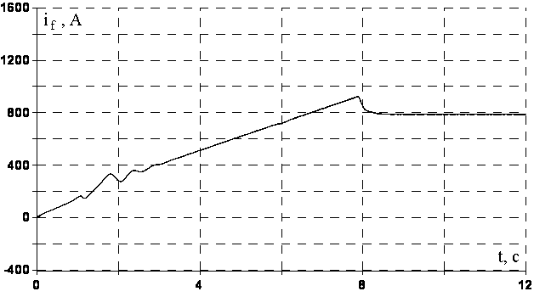 б)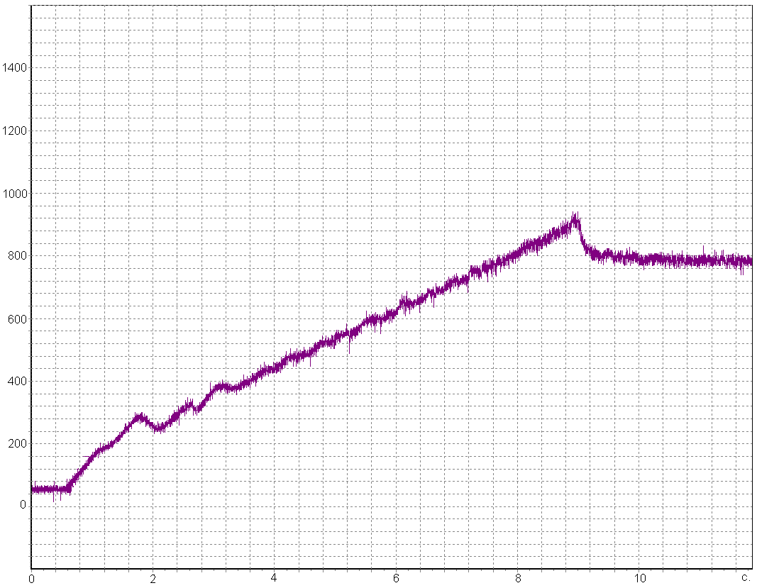
Рис. 5. Струм збудження СГ в режимі початкового збудження: а – розраховане значення, б – експериментально зняте на працюючому енергоблоці.
а)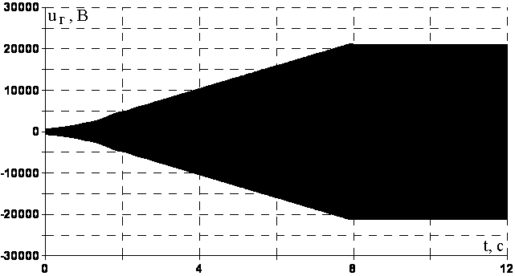 б)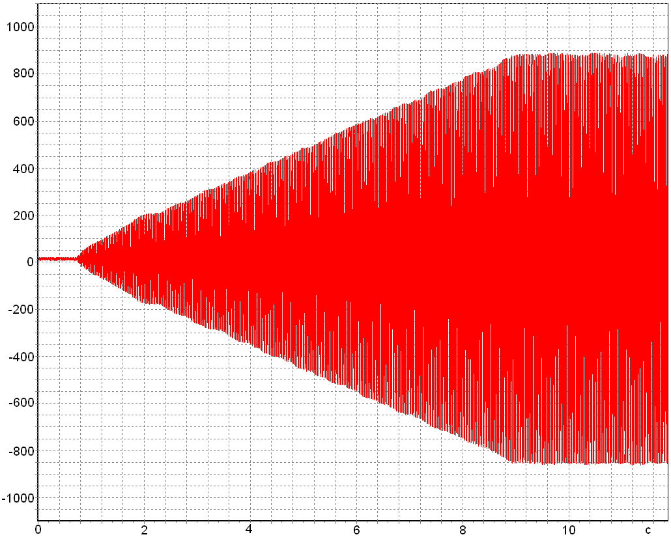
Рис. 6. Лінійна напруга на виході СГ: а – розраховане значення; б - експериментально зняте (масштаб: 900 дискрет – амплітуда номінальної напруги).
Особливістю статичних систем збудження, які починають виготовляти і впроваджувати в Україні, є застосування в них АРЗ підпорядкованого типу замість традиційних АРЗ сильної дії, які реалізуються в системах збудження російських виробників – "Електросили", "Електромашу", "Руселпром-Електромашу" і ін. В роботі проведено порівняльний аналіз процесів в системах з обома типами регуляторів для основних режимів роботи генератора. Так, в режимі початкового збудження СГ (рис. 7) величина перерегулювання за струмом збудження генератора практично однакова для АРЗ підпорядкованого типу і сильної дії (близько 15 %). Перерегулювання за напругою СГ відсутнє, що обумовлено впливом демпферних контурів ротора (рис. 7, перерегулювання струму збудження компенсується відповідною реакцією струму в демпферних контурах ротора по осі d). В режимах регулювання напруги СГ АРЗ сильної дії забезпечує меншу динамічну похибку регулювання напруги при стрибкоподібній зміні сигналу завдання (1.8% проти 2.3%), хоча величина цієї похибки, в обох випадках, є незначною. Статична похибка регулювання напруги в системі з АРЗ сильної дії становила 2.5%, в системі з АРЗ підпорядкованого типу була відсутня. Результати порівняльного аналізу свідчать, що АРЗ сильної мають дещо кращі демпфувальні властивості (що пояснюється наявністю у їх складі гнучких зворотних зв’язків за струмом збудження та напругою генератора), однак відмінності регулювальних властивостей не є суттєвими і не мають значного впливу на роботу генераторного блоку в цілому.
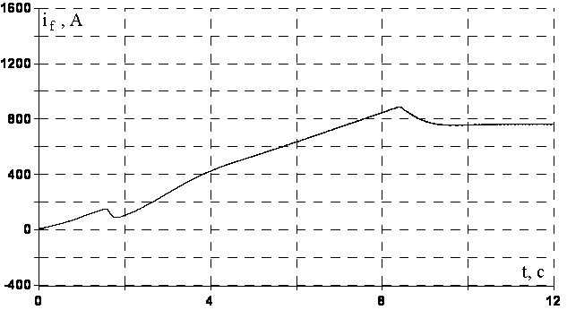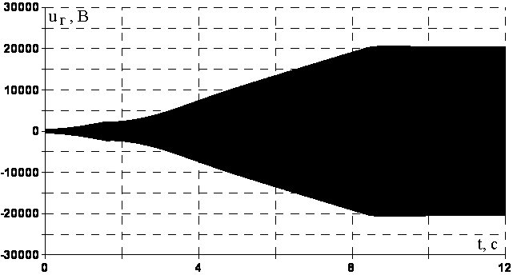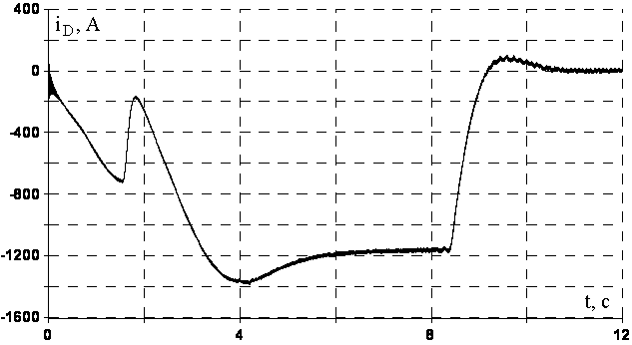
а) б) в)
Рис. 7. Струм збудження (а), напруга на виході генератора (б) та струм демпферних контурів ротора по осі d (в) в режимі початкового збудження з АРЗ сильної дії.
Для режиму вмикання генератора в мережу та завантаження його активною потужністю (шляхом збільшення потужності, яка підводиться турбіною) обидва типи регуляторів забезпечують практично однаковий перехідний процес (рис. 8).
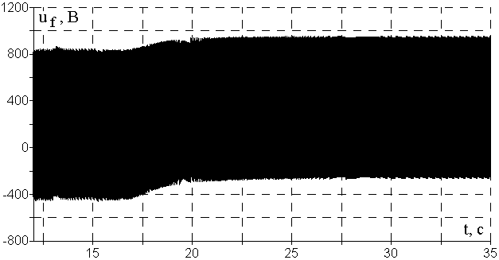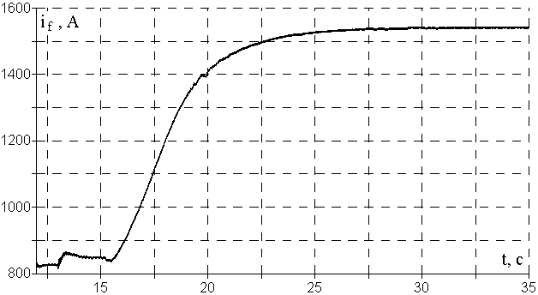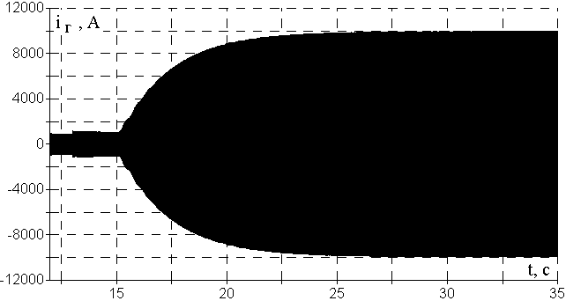
а) б) в)
Рис. 8. Напруга (а) та струм збудження (б) СГ, струм статора СГ в режимі вмикання в мережу (на 14-ій с.) та завантаження активною потужністю (на 15-ій с.).
На рис. 9 показано розраховану та експериментально-зафіксовану осцилограму струму статора СГ в режимі однофазного к.з. в лінії. Дані осцилограми демонструють суттєву збіжність результатів розрахунку і експерименту.
За допомогою розробленої математичної моделі було досліджено взаємні впливи між електромагнітними процесами на виході СГ, в системі збудження та електромагнітними й електромеханічними процесами в СГ в робочих та в аварійних режимах роботи. На рис. 10 показано, зокрема, як зміниться електромагнітний момент СГ в режимі трифазного к.з. на виході блочного трансформатора, що дає змогу оцінити вплив даного режиму на механічну частину генераторного блоку.
а)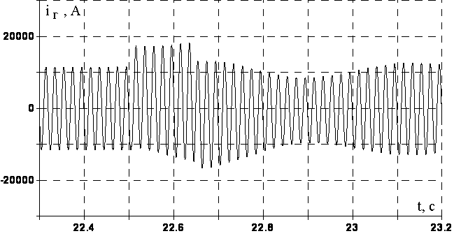 б)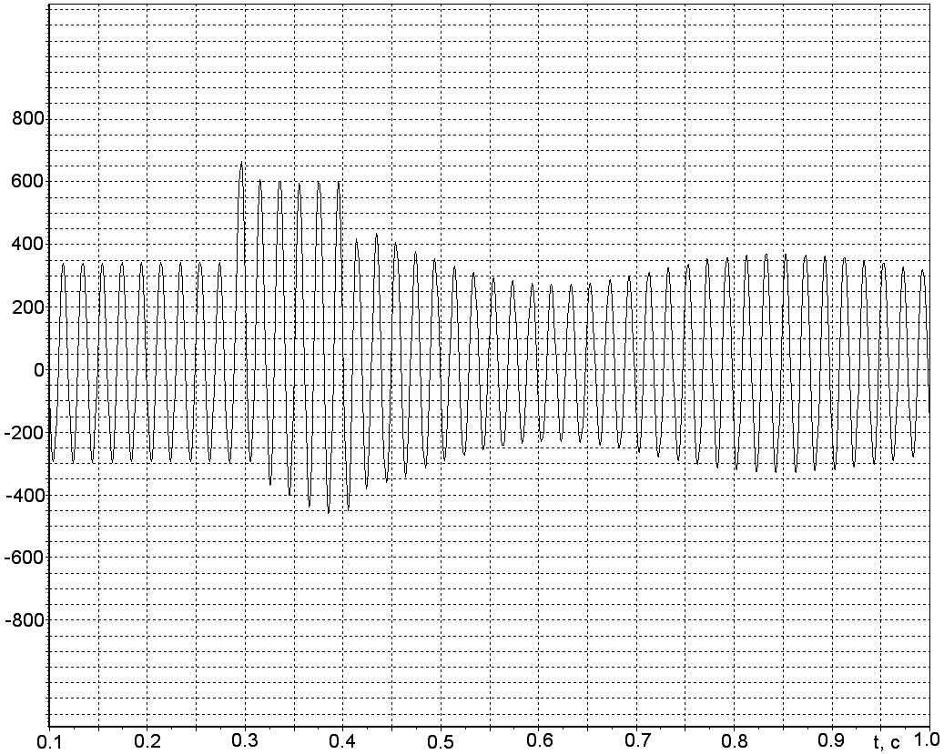
Рис. 9. Струм статора СГ в режимі однофазного к.з. в лінії: розрахована (а) та експериментально-зафіксована осцилограма (б) (масштаб на експериментальній осцилограмі: 1 дискрета = 30 А).
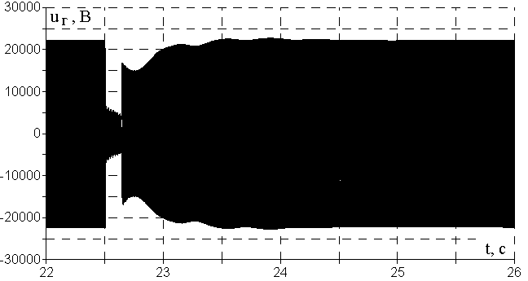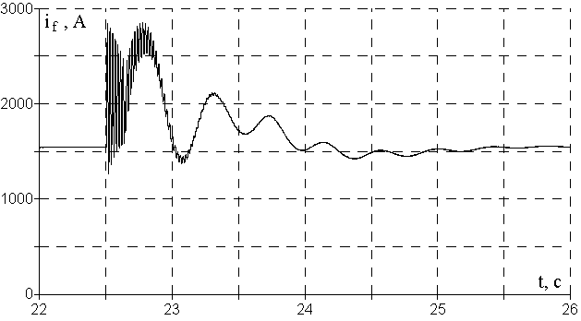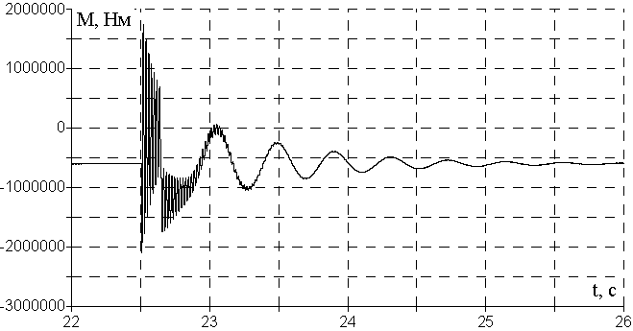
а) б) в)
Рис. 10. Напруга на виході СГ (а), струм збудження (б) СГ, електромагнітний момент СГ в режимі трифазного к.з. на виході блочного трансформатора.
В роботі проаналізовано також режими несправності вентилів ТП системи збудження. В статичній системі збудження передбачено резервування ТП з системою керуванням і регулятором збудження. У випадку виникнення несправності в робочому перетворювачі забезпечується перехід на резервний, який знаходиться в гарячому резерві. На рис. 11 показано розраховані часові залежності струму збудження, кутової швидкості та кута навантаження СГ для режиму невідкривання вентиля робочого ТП з подальшим переходом (через 0.1 с.) на резервний ТП. В цьому випадку спостерігається короткочасне зменшення струму збудження на 7.8%, в результаті чого вихідна напруга генератора просідає на 0.5%. Просадка струму збудження залежить від тривалості переходу на резервний ТП і спричиняє коливання швидкості та зміну кута навантаження СГ (рис. 11).
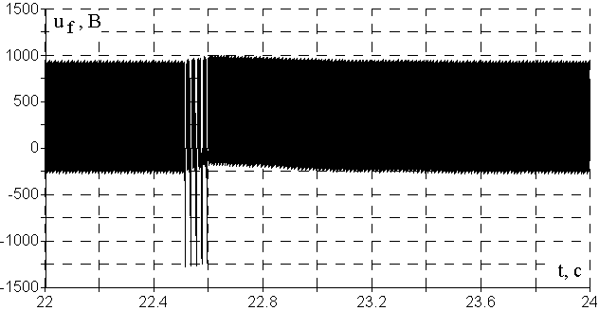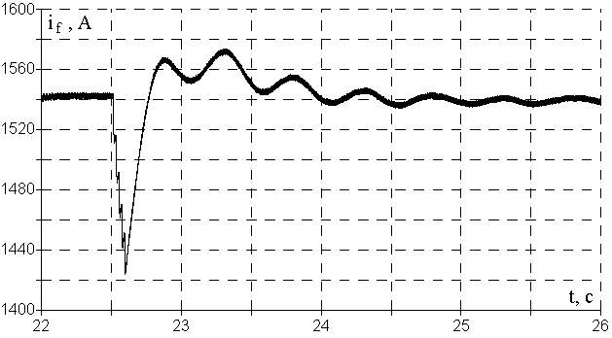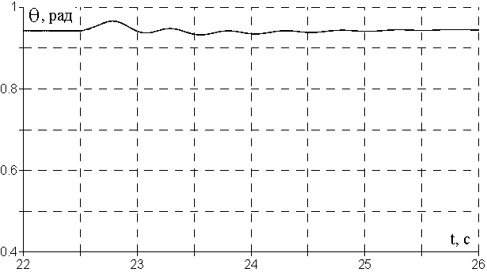
а) б) в)
Рис. 11. Напруга збудження (а), струм збудження (б) СГ, кут навантаження СГ (в) в режимі невідкривання вентиля робочого ТП і переходу на резервний ТП.
Відзначимо, що під час моделювання зазначених вище аварійних режимів потужність турбіни приймалася сталою, оскільки через свою значну інерційність система регулювання турбіни не може істотно вплинути на короткотривалі процеси.
У четвертому розділі описано розроблені засоби для проведення діагностування статичних систем збудження генераторів.
Для проведення діагностування фізичної системи збудження її через карти ЦАП/АЦП та узгоджувальні елементи (підсилювачі) під’єднують до функціонуючої в реальному часі комп’ютерної (імітаційної) моделі силової частини генераторної установки [2, 3, 5]. В цьому випадку, необхідні для роботи системи регулювання збудження сигнали формуються комп’ютерною моделлю, на вхід якої надходить інформація з реальної системи збудження.
Структурно-функціональна схема діагностичного комплексу показано на рис. 12. До складу фізичної системи збудження, яку тестують, входять: тиристорний перетворювач ТП (реальний прототип віртуального ТП в комп’ютерній моделі), автоматичний регулятор збудження АРЗ та система керування тиристорами перетворювача СКТ, яка на основі вихідного сигналу АРЗ формує відкриваючі імпульси на тиристори.
Рис. 12. Функціональна схема діагностування статичних систем збудження генераторів.
З комп’ютерної моделі на автоматичний регулятор збудження подається така інформація: фазні напруги статора генератора u_{ГА}, u_{ГВ}, u_{ГC} (миттєві значення), миттєве значення струму фази В статора генератора і_{ГВ} та три струми вторинної обмотки вхідного трансформатора (струми на вході тиристорного перетворювача) і_{Та}, і_{Тb}, і_{Тc}, за якими визначається значення струму збудження генератора. Дані сигнали формуються в аналоговому вигляді за допомогою ЦАП, після чого підсилюються за потужністю і рівнем за допомогою підсилювачів. Підсилювачі в цьому випадку є регульованими джерелами струму (РДС) та напруги (РДН), які забезпечують на виході відповідно струми та напруги, величина яких рівна величині струмів та напруг на виході реальних вимірювальних трансформаторів, встановлених на електростанції. Так, номінальній напрузі генератора відповідає напруга 105 В (діюче значення) на виході РДН, а номінальному струму статора генератора відповідає струм на виході РДС 5 А (діюче значення). Таким чином, система збудження отримує на входах сигнали, величини яких адекватні реальним на електростанції.
Вхідними сигналами для комп’ютерної моделі є імпульси відкривання тиристорів, які знімаються з тиристорного перетворювача фізичної системи збудження. Ці імпульси є відкриваючими імпульсами для тиристорів віртуального перетворювача у складі комп’ютерної моделі. Для формування даних імпульсів на систему керування тиристорів СКТ з комп’ютерної моделі подається синхронізуюча напруга, яка в даному випадку є напругою статора генератора.
Комп’ютерна модель реалізується на промисловому комп’ютері типу Advantech (процесор Intel Pentium IV з тактовою частотою 3.2 ГГц). Для передачі інформації між комп’ютерною моделлю та периферійними аналоговими пристроями використовуються дві багатофункціональні плати вводу/виводу (з аналогово-цифровими та цифро-аналоговими перетворювачами) типу NI PXI – 6259 виробництва фірми National Instruments. Дані плати містять 32 аналогові входи ± 10 В з розрядністю АЦП 16 біт, 4 аналогові виходи ± 10 В з розрядністю ЦАП 16 біт. Швидкодія АЦП становить 1.25 MS/s, швидкодія ЦАП становить 2.8 MS/s (час цифро-аналогового перетворення для одного каналу становить 2 мкс). Також плати містять 48 дискретних входів/виходів, 6 з яких використовуються для приймання відкриваючих імпульсів з тиристорів перетворювача системи збудження. Відзначимо, що апаратна частина діагностичного комплексу була розроблена у співпраці зі спеціалістами науково-виробничого підприємства "Руселпром-Електромаш" (м. Санкт-Петербург, Росія).
При застосуванні даної методики тестуються такі елементи системи збудження, як автоматичний регулятор збудження та система керування тиристорами перетворювача (інформаційна частина системи збудження, яка здійснює перетворення інформації). Силові кола системи збудження в цьому випадку не тестуються, оскільки закладені в комп’ютерній моделі. При потребі ці силові кола можуть бути легко перевірені автономно, увімкнувши тиристорний перетворювач на відповідне навантаження в режимі регулювання напруги чи струму.
В дисертаційній роботі запропоновано процедуру проведення діагностування систем збудження, завданням якої є перевірка забезпечення системою збудження необхідних характеристик в робочих режимах (початкове збудження, регулювання напруги на неробочому ході, вмикання СГ в мережу, зміна завантаження СГ активною та реактивною потужністю, просадки напруги в мережі) та в аварійних режимах (короткі замикання на виході генератора, зниження частоти напруги на виході генератора в режимі неробочого ходу, гасіння поля СГ і ін.).
Розроблені засоби та методики були використані для проведення діагностування статичної системи збудження КОСУР-201 на НВП "Руселпром-Електромаш". Результати випробувань у вигляді експериментальних осцилограм для струму збудження СГ і_{f}, діючого значення напруги U_{г} на виході генератора, сигналу завдання напруги СГ U_{гз}, активної та реактивної потужностей на виході генератора Р_{г}, Q_{г}, зняті під час роботи реальної системи збудження з комп’ютерною моделлю генераторного блоку показано на рис. 13.а, б, а на рис. 13.в – показано осцилограму для миттєвих значень напруги, струму статора СГ та струму збудження в режимі однофазного к.з. на виході генераторного блоку.
а) 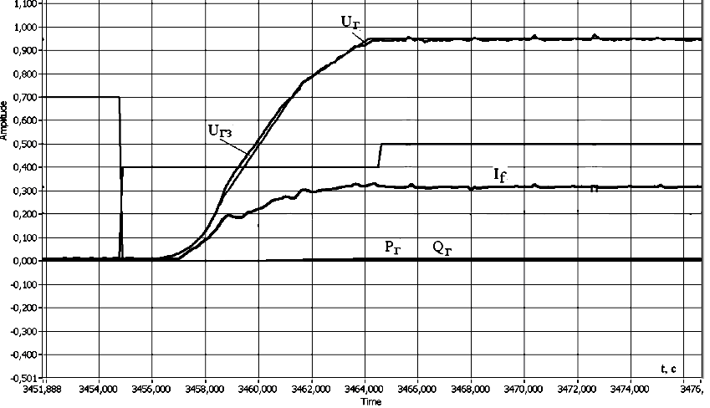 б)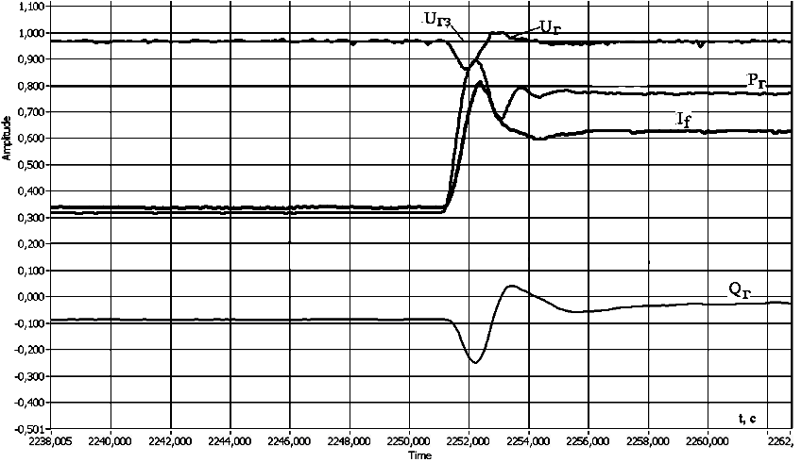
в)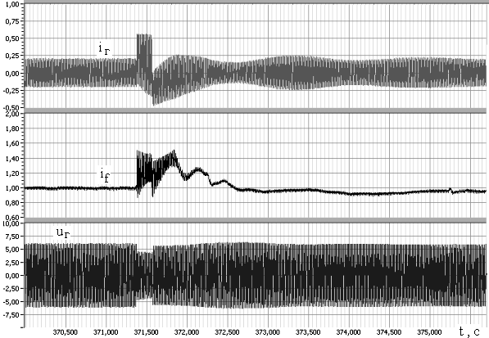
Рис. 13. Експериментальні осцилограми діагностування статичної СЗ в режимах: а – початкового збудження на н.х. СГ, б – завантаження (стрибкоподібного) СГ активною потужністю, в – однофазного к.з. на землю.
ВИСНОВКИ
- Перед під’єднанням виготовленої системи збудження до генератора електростанції, а також під час планових зупинок енергоблоку необхідно проводити діагностування системи збудження у всіх режимах роботи, в тому числі і аварійних, для недопущення виникнення нештатних і аварійних ситуацій через дефекти системи збудження та погіршення її експлуатаційних характеристик.
- Недоліком застосування фізичних моделей для діагностування систем збудження є їх громісткість, необхідність значних капітальних і експлуатаційних затрат на встановлення та експлуатацію, складність параметричних змін та реалізації аварійних режимів роботи. В зв’язку з цим, на нашу думку, більш перспективним є використання засобів комп’ютерного моделювання для діагностування і аналізу систем збудження.
- Для діагностування статичних систем збудження генераторів електростанцій за допомогою математичних моделей генераторних блоків, дані моделі повинні працювати в реальному часі, бути адекватними для всіх режимів роботи системи збудження і генератора, а значить повинні враховувати нелінійність електричних машин і тиристорних перетворювачів, дискретність вентилів перетворювачів, можливість моделювання несиметричних режимів роботи генератора. Для створення таких моделей доцільно використовувати об’єктно-орієнтований метод аналізу електромашиновентильних систем, який дозволяє створювати математичні та комп’ютерні моделі складних електромашиновентильних систем, здатних працювати в реальному часі у взаємодії з фізичними об’єктами.
- Запропонований спосіб синхронізації розрахункового часу моделі з реальним часом шляхом динамічної корекції кроку чисельного інтегрування з використанням внутрішнього таймера комп’ютера забезпечує автоматичне визначення кроку з умови забезпечення роботи моделі в реальному часі. Знаходження в цьому випадку моментів закривання вентилів шляхом лінійної інтерполяції замість використання процедури інвертування системи диференційних рівнянь, суттєво зменшує кількість операцій на кроці, де відбувається закривання вентилів, і, тим самим, покращує умови розрахунку в реальному часі.
- Адекватність розроблених математичних моделей, які використовувалися для аналізу режимів роботи генераторного блоку зі статичною системою збудження та для діагностування фізичної системи збудження, підтверджена порівнянням результатів розрахунку з експериментально-знятими осцилограмами для робочих та аварійних режимів роботи. Середньоквадратичне відхилення за характерними точками для миттєвих значень між розрахованими та експериментальними даними становило в межах 7-10 %, що є задовільним показником.
- Результати досліджень процесів в статичних системах збудження з регуляторами підпорядкованого типу і сильної дії підтверджують можливість застосування регуляторів збудження підпорядкованого типу з ПІ-регуляторами напруги і струму збудження як альтернативи загальновживаним регуляторам збудження сильної дії. Так, результати досліджень показали, що хоча АРЗ підпорядкованого типу і поступаються АРЗ сильної дії демпфувальними властивостями, однак це не має суттєвого впливу на якість регулювання вихідної напруги генератора та експлуатаційні характеристики системи збудження. Водночас, відсутність у складі АРЗ підпорядкованого типу численних зворотних зв’язків за похідними координат суттєво спрощує процедуру синтезу, налагодження, а також технічної реалізації регулятора.
- Створені і реалізовані у складі програмно-технічного комплексу комп’ютерні моделі дозволяють проводити діагностування фізичних регуляторів збудження в робочих та аварійних режимах роботи, що підтверджено експериментально на прикладі діагностування статичної системи збудження КОСУР-201.
- Розроблена математична модель генераторного блоку Бурштинської ТЕС зі статичною системою збудження дала змогу дослідити в робочих та аварійних режимах впливи електромагнітних процесів на виході генератора та в системі збудження на електромеханічні та електромагнітні процеси в генераторі і навпаки. Отриману кількісну і якісну інформацію доцільно використовувати під час проектування систем збудження даного типу.

ПУБЛІКАЦІЇ ЗА ТЕМОЮ ДИСЕРТАЦІЇ
- Куцик А.С. Математичне моделювання електромагнітних та електромеханічних процесів в статичній системі збудження турбогенератора Бурштинської ТЕС / А.С.Куцик, В.В.Тутка // Енергетика та Електрифікація. − 2008. − № 11. − С. 30 – 35.
- Плахтина О.Г. Комп’ютерне тестування і діагностика систем керування і захисту синхронних генераторів з самозбудженням / О.Г.Плахтина, А.С. Куцик, О.О. Кузнєцов, В.В. Тутка // зб. наук. праць Дніпродзержинського державного технічного університету (технічні науки): тем. випуск "Проблеми автоматизованого електроприводу. Теорія і практика". − Дніпродзержинськ. – 2007. – С. 493 – 494.
- Плахтина О.Г. Програмно-технічний комплекс для налаштування і випробування систем самозбудження генераторів електростанцій / О.Г.Плахтина, А.С.Куцик, В.В.Тутка // Технічна електродинаміка: тем. випуск "Силова електроніка та енергоефективність 2008". − 2008. − ч. 1. – С. 40 – 43.
- Тутка В.В. Системи збудження генераторів Бурштинської ТЕС та їх модернізація / В.В.Тутка // Вісник Національного університету “Львівська політехніка” "Електроенергетичні та електромеханічні системи". − 2008. – № 615. − С. 182 - 190.
- Тутка В.В. Комп’ютерне діагностування статичних систем збудження турбогенераторів електростанцій / В.В.Тутка // Енергетика та системи керування: матеріали І Міжнародної конференції молодих вчених ЕРЕСS-2009 (Львів, 14 - 16 травня 2009 р.) – Львів: Національний університет “Львівська політехніка”, 2009. − С. 54 − 56.
- Шевчук О.С. Автоматизація виробництва на Бурштинській ТЕС. Сучасні електроприводи на заміну приводів постійного струму на пиложивильниках котлів потужних енергоблоків / О.С.Шевчук, М.І. Бойченюк, М.Ф. Андрусів, В.В, Тутка // збірник “Експлуатація та налагодження енергетичного устаткування ТЕС ВАТ “Західенерго”” [за загальною редакцією П. Омеляновського, Й. Мисака]. – Львів: НВФ “Українські технології”. − 2005. – С. 288 – 294.
АНОТАЦІЯ
Тутка В.В. Аналіз та діагностування статичних систем збудження потужних генераторів (на прикладі Бурштинської ТЕС). – Рукопис.
Дисертація на здобуття наукового ступеня кандидата технічних наук за спеціальністю 05.09.03 – Електротехнічні комплекси та системи, Національний університет „Львівська політехніка”, Львів, 2009.
В дисертаційній роботі з застосуванням об’єктно-орієнтованого методу аналізу електромашиновентильних систем розроблено математичні та комп’ютерні моделі, за допомогою яких проаналізовано процеси в генераторних блоках зі статичними системами збудження. Зроблено висновки щодо використання в статичних системах збудження АРЗ підпорядкованого типу як альтернативи традиційним АРЗ сильної дії, а також щодо взаємних впливів електромагнітних процесів в електромережі, в системі збудження та електромагнітних і електромеханічних процесів в генераторі. Особливістю проведеного аналізу є комплексне врахування нелінійності електричних машин, дискретності вентилів перетворювачів, а також взаємних впливів між системою збудження, генератором і електромережею.
Для забезпечення роботи моделей в реальному часі запропоновано спосіб синхронізації розрахункового часу моделі з реальним часом шляхом динамічної корекції кроку чисельного інтегрування за показами внутрішнього таймера комп’ютера.
З застосуванням розроблених моделей реального часу створено засоби і розроблено процедури для проведення діагностування фізичних статичних систем збудження перед їх введенням в експлуатацію та під час профілактики. Ефективність розроблених засобів підтверджена експериментально під час проведення діагностування статичної системи збудження.
Ключові слова: синхронний генератор, система збудження, автоматичний регулятор збудження, математична модель, діагностування.
АННОТАЦИЯ
Тутка В.В. Анализ и диагностирование статических систем возбуждения мощных генераторов (на примере Бурштынской ТЭС). – Рукопись.
Диссертация на соискание ученой степени кандидата технических наук по специальности 05.09.03 – Электротехнические комплексы и системы, Национальный университет „Львовская политехника”, Львов, 2009.
Диссертация посвящена решению научно-прикладной задачи анализа и диагностирования статических систем возбуждения генераторов электростанций с помощью средств математического моделирования.
В разделе 1 рассмотрены основные схемы регулирования возбуждения генераторов электростанций, сформулированы задачи анализа и диагностирования статических систем возбуждения (СВ), обосновано применения математических и компьютерных моделей реального времени для их решения.
В разделе 2 приведены разработанные математические модели для анализа электромагнитных и электромеханических процессов в генераторных блоках со статическими СВ, а также для диагностирования физических регуляторов возбуждения. Для обеспечения работы моделей в реальном времени предложен способ синхронизации расчетного времени модели с реальным временем путем динамической коррекции шага численного интегрирования за показаниями внутреннего таймера компьютера.
В разделе 3 проанализированы процессы в генераторных блоках Бурштынской ТЭС со статическими СВ. Сделаны выводы относительно использования в статических СВ автоматических регуляторов возбуждения (АРВ) подчиненного типа как альтернативы традиционным АРВ сильного действия, а также относительно взаимных влияний электромагнитных процессов в электросети, в системе возбуждения и электромагнитных и электромеханических процессов в генераторе. Особенностью проведенного анализа является комплексный учет нелинейности электрических машин, дискретности вентилей преобразователей, а также взаимных влияний между СВ, генератором и электросетью.
В разделе 4 описаны созданные с использованием разработанных моделей программно-технические средства для диагностирования статических систем возбуждения. Диагностирование в этом случае осуществляется путем подсоединения физической системы возбуждения к имитационной модели силовой части генераторного блока и проведения испытаний системы возбуждения в рабочих и аварийных режимах работы. Эффективность разработанных средств подтверждена путем проведения экспериментов с диагностирования статической системы возбуждения, результаты которых приведены в данном разделе.
В выводах отмечена актуальность и необходимость решения задачи анализа и диагностирования систем возбуждения мощных генераторов электростанций перед их внедрением в эксплуатацию, отмечена адекватность разработанных моделей генераторных блоков и их возможность работы в реальном времени для решения поставленных задач, эффективность разработанных средств для диагностирования статических систем возбуждения, перспективность использования в статических системах возбуждения автоматических регуляторов возбуждения подчиненного типа как альтернативы традиционным АРВ сильного действия.
В приложениях приведены документы об использовании и внедрении результатов диссертационной работы.
Ключевые слова: синхронный генератор, система возбуждения, автоматический регулятор возбуждения, математическая модель, диагностирование.

ABSTRACT
Tutka V.V. Analysis and diagnosing of the static systems of excitation of powerful generators (on the example of Burshtynsk' Thermal Electric Station) - Manuscript.
The thesis for a Degree of Candidate of Science on the specialty 05.09.03 – Electrotechnical system and complexes. Lviv Polytechnic National University, Lviv, 2009.
In dissertation work the mathematical and computer models have been developed with the use of the object-oriented method of analysis of the electroenergetic systems. These models have been used for analyse the processes in generator blocks with the static systems of excitation. Conclusions are done about the use of the excitation controller of cascade inferior type in the static excitation systems as alternative of traditional excitation controller of strong action, and also about the mutual influencing of electromagnetic processes in the power network, in the excitation system and electromagnetic and electromechanics processes in a generator. The feature of the such analysis is a complex account of non-linearity of electric machines, discreteness of thyristors of the converters, and also mutual influencing, between the excitation system, generator and power network.
For providing of models work in the real time mode the method of synchronization of the model's calculation time and the real time is proposed by the dynamic correction of of integration step from the internal computer's timer measurement.
With the use of the developed real time models the equipment are created and recommendations are developed for diagnosing of the physical static excitation systems before their implementation to exploitation and during a prophylaxis. Efficiency of the developed means is confirmed experimentally during the diagnosing of the static excitation system.
Keywords: synchronous generator, excitation system, automatic controller of excitation, mathematical model, diagnosing.

